**SpongeBob Kanciastoporty i Cactus Plant Flea Market łączą siły z UNIQLO w limitowanej kolekcji UT**

**Ekskluzywna kolekcja dostępna od 13 grudnia**

***Grudzień, 2024, Warszawa***

**Marka UNIQLO ogłasza premierę specjalnej kolekcji UT (UNIQLO T-shirt). To efekt współpracy z cieszącym się popularnością na całym świecie, animowanym serialem "SpongeBob Kanciastoporty" oraz definiującą ducha czasów marką Cactus Plant Flea Market, która wciąż zachwyca fanów swoim unikalnym spojrzeniem na świat. W skład kolekcji wejdą m.in. T-shirty, bluzy z kapturem, czapki i oryginalne zabawki. Produkty będą dostępne w sklepach UNIQLO w Europie od piątku 13 grudnia.**

Kolekcja charakteryzuje się rozpoznawalnym stylem Cactus Plant Flea Market oraz ich charakterystycznym motywem „podwójnego widzenia”, zastosowanym przy postaci SpongeBoba, Patricka i pozostałych bohaterów z serialu **"SpongeBob Kanciastoporty"**. Ta limitowana współpraca celebruje kultowe momenty z serii, które stworzyły globalny język wśród fanów. **"SpongeBob Kanciastoporty"** stał się fenomenem kulturowym, uwielbianym przez pokolenia. Teraz powraca w nowej formie dzięki wybitnemu artyście i ikony współczesnej popkultury, Cactus Plant Flea Market, na potrzeby tej wyjątkowej kolekcji UT, dostępnej wyłącznie w UNIQLO.

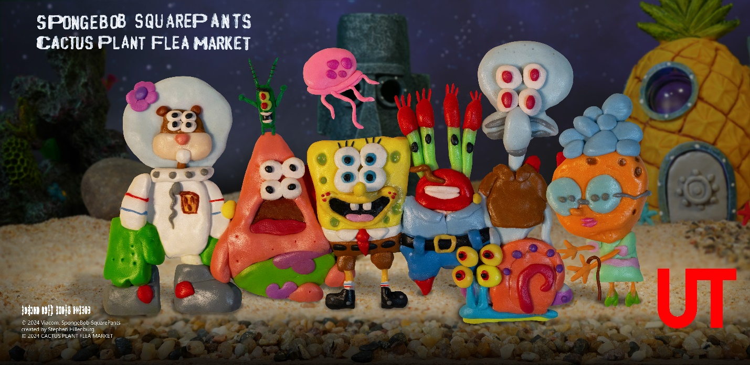**Dostępność:** Wybrane sklepy UNIQLO oraz uniqlo.com

**Produkty:**

T-shirty, bluzy z kapturem i czapki, oraz oryginalne, pluszowe zabawki kolekcjonerskie. T-shirty i bluzy z kapturem są również dostępne w rozmiarach dziecięcych.

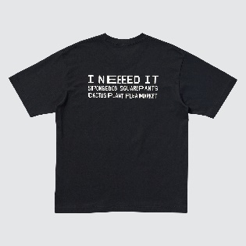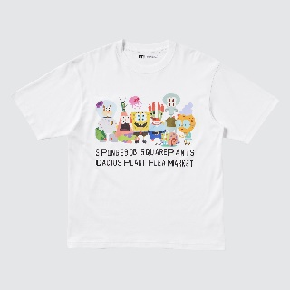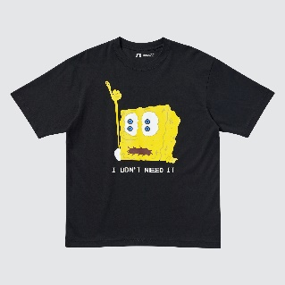

▲ T-shirt

▲ T-shirt

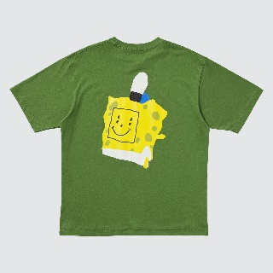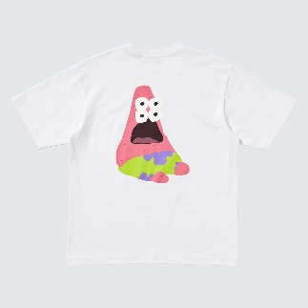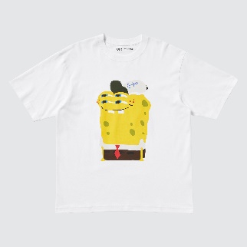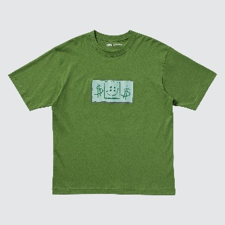

▲ T-shirt (rozmiarówka dla dorosłych)

▲ T-shirt

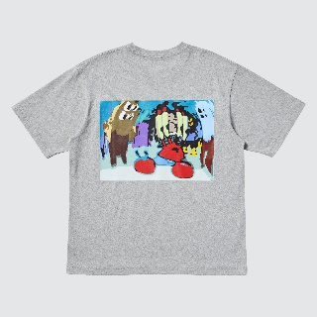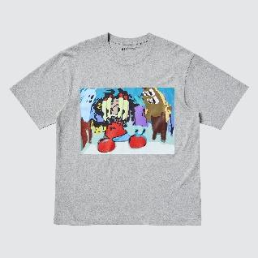

▲ T-shirt (rozmiarówka tylko dla dorosłych)

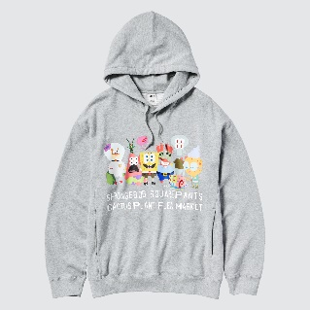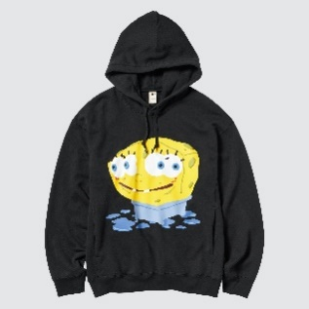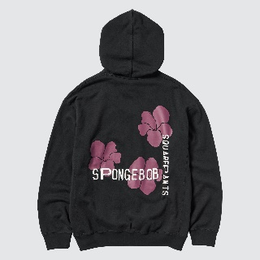

▲ Bluza z kampturem

▲ Bluza z kapturem

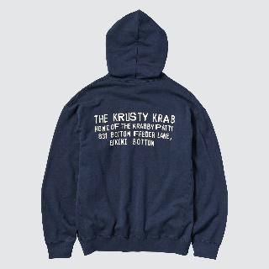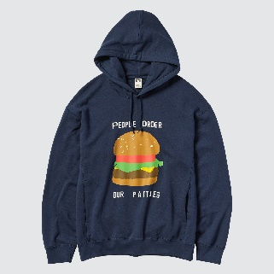

▲ Bluza z kapturem

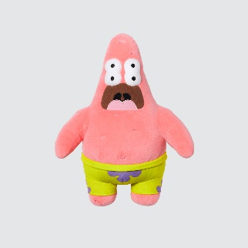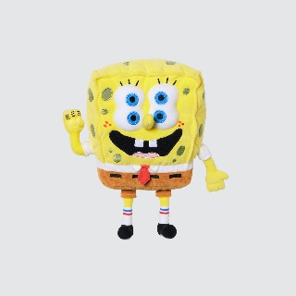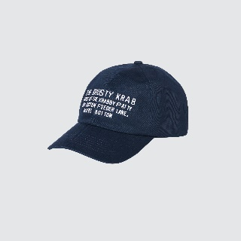

▲ Oryginalne zabawki

▲ Czapka

**SpongeBob Kanciastoporty**  
Od swojej premiery 17 lipca 1999 roku **"SpongeBob Kanciastoporty"** stworzył uniwersum uwielbianych postaci, fraz kultowych w popkulturze, memów, filmów kinowych, produktów konsumenckich, nagrodzonego Tony musicalu na Broadwayu oraz globalną bazę fanów. **"SpongeBob Kanciastoporty"** jest jedną z najczęściej dystrybuowanych marek w historii Paramount, oglądaną w ponad 180 krajach, przetłumaczoną na ponad 30 języków i przyciągającą średnio ponad 90 milionów widzów każdego kwartału. Serial został stworzony przez Stephena Hillenburga i wyprodukowany przez Nickelodeon w Burbank w Kalifornii. Ten fabularny serial animowany opowiada o morskich, czasem absurdalnych przygodach SpongeBoba – niepoprawnego optymisty i szczerej morskiej gąbki – oraz jego podwodnych przyjaciół.

**Paramount Consumer Products**  
Paramount Consumer Products zarządza licencjonowaniem i sprzedażą detaliczną dla Paramount, wiodącej globalnej firmy medialnej i rozrywkowej, tworzącej treści premium i doświadczenia dla widzów na całym świecie. Opierając się na różnorodnym zestawie marek konsumenckich, portfolio Paramount Consumer Products obejmuje treści z platform takich jak Paramount+, CBS (w tym CBS Television Studios i CBS Television Distribution), sieci kablowe (w tym MTV, Nickelodeon i Showtime) oraz Paramount Pictures. Ponadto dział ten prowadzi Paramount Game Studios. Dzięki markom obejmującym animację, produkcje aktorskie, treści dla przedszkolaków, młodzieży i dorosłych. Paramount Consumer Products dąży do tworzenia najwyższej jakości produktów dla jednych z najbardziej uwielbianych i ikonicznych franczyz na świecie.

**Cactus Plant Flea Market**  
**Cactus Plant Flea Market** to marka i twórcza przestrzeń założona w 2015 roku przez multidyscyplinarnego artystę CACTUS PLANT. Niewiele wiadomo o tej enigmatycznej marce lub artyście, ale ich prace można dostrzec dzięki limitowanym wydaniom produktów oraz szerokiej współpracy z przyjaciółmi i partnerami.

Ten globalnie znany artysta i marka nosząca jego imię stały się jednymi z najbardziej wpływowych elementów współczesnej kultury, sztuki, mody i stylu życia.

#####

**O UNIQLO LifeWear**  
Odzież inspirowana japońskimi wartościami prostoty, jakości i trwałości. LifeWear jest projektowane z myślą o współczesności i na miarę współczesności, z nowoczesną elegancją, która staje się fundamentem indywidualnego stylu każdej osoby. Idealna koszula, która jest stale udoskonalana. Najprostszy design, który skrywa przemyślane i nowoczesne detale. Najlepsze dopasowanie i tkaniny, które są przystępne cenowo i dostępne dla każdego. LifeWear to odzież, która jest nieustannie innowacyjna, przynosząc więcej ciepła, lekkości, lepszy design i większy komfort do życia ludzi.

**O UNIQLO i Fast Retailing**  
UNIQLO to marka należąca do Fast Retailing Co., Ltd., wiodącej japońskiej firmy handlowej z globalną siedzibą w Tokio, Japonia. UNIQLO jest największą z ośmiu marek Grupy Fast Retailing, do której należą również GU, Theory, PLST, Comptoir des Cotonniers, Princesse tam.tam, J Brand i Helmut Lang. Z globalną sprzedażą na poziomie około 3,1 biliona jenów w roku fiskalnym 2024 kończącym się 31 sierpnia 2024 roku (21,39 miliarda USD, przeliczone na jeny przy kursie z końca sierpnia 2024: 1 USD = 144,9 jenów), Fast Retailing jest jedną z największych firm odzieżowych na świecie, a UNIQLO jest wiodącym specjalistycznym sprzedawcą w Japonii.

UNIQLO kontynuuje otwieranie dużych sklepów w jednych z najważniejszych miast i lokalizacji na świecie, jako część swoich działań mających na celu umocnienie statusu globalnej marki. Obecnie firma posiada ponad 2 500 sklepów UNIQLO na całym świecie, w tym w Japonii, Azji, Europie i Ameryce Północnej. Łączna liczba sklepów marek należących do Fast Retailing wynosi obecnie blisko 3 600.

Z misją korporacyjną dążącą do zmieniania odzieży, zmieniania konwencjonalnej mądrości i zmieniania świata, Fast Retailing jest zaangażowane w tworzenie wyjątkowej odzieży o nowej i unikalnej wartości, która wzbogaca życie ludzi na całym świecie. Aby uzyskać więcej informacji o UNIQLO i Fast Retailing, odwiedź strony [www.uniqlo.com](http://www.uniqlo.com) i [www.fastretailing.com](http://www.fastretailing.com).

For media queries, please contact:

Agnieszka Błażejczak

[agnieszka@pretaporter-pr.com](mailto:agnieszka@pretaporter-pr.com)

Tel.: +48 535 558 227